Расскажу как на духу: ЗНАЧИТ ТАК, РЕШИЛ Я НА МОРЕ в 2000 году НА СВОЕМ МОТИКЕ ПОЕХАТЬ! Для справки тогда у меня был SUZUKI-LOVE, это такое маленькое чудо... 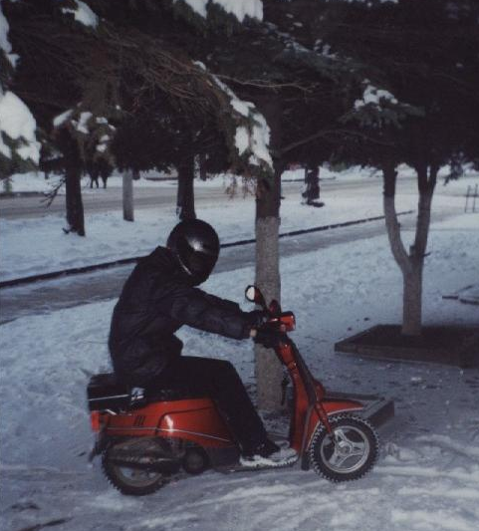
Cобрал я монатки и в 21: 00 выехал из Ростова-на-Дону. ( До Сочи 600км) рассчитал, что там я буду в 11 утра. Ехал ночью потому, что не жарко и машин меньше.( не сгоришь на солнце, не перегреешь двиг... но при хорошей фаре!) За 100 км до Сочи я пробил заднее колесо, долго парился, перекинул камеру с переднего колеса на заднее и на пробитой передней проехал еще 60 км! И опять пробил заднее!
Вот стою я в ЛОО С ПОБИТЫМИ КОЛЕСАМИ И ОТТОГО, ЧТО НЕ ДОЕХАЛ 40 КМ ЖАБА ДУШИТ!!! Поймал волгу (ловил 3 часа), положили жужика и поехали в Сочи, приехал я туда в 16 00... Устал конечно! В Сочи меня ждал друг... Отдохнул и поехал на рынок за камерами, купил и все кайф!
Входе поездки: выкипел аккум, пробил оба колеса, помял диски при бортировке! Дорога домой была без приключений, проехал за 12 часов.
Скажу сразу, через месяц я все повторил, и все прошло супер!
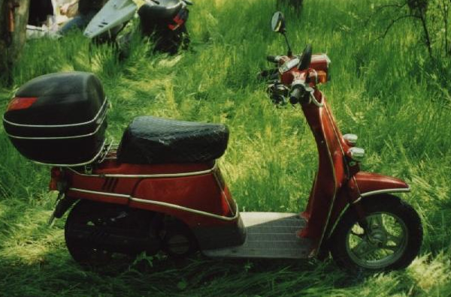
В 2001 году я ездил вдвоем с другом. Аппараты били посолиднее!
Цель стояла такая: ПРОЕХАТЬ МАРШРУТОМ ИЗ РОСТОВА ДО КРАСНОЙ ПОЛЯНЫ, ПОТОМ В НОВОРОССИЙСК И ПОТОМ В РОСТОВ!
В ХОДЕ ПОЕЗДКИ ПОЛОМОК НЕ БЫЛО! Всего проехали 3500 КМ!!!
Попали на Сочинское байк шоу и просто хорошо отдохнули!
Автор: Artist. Написано: 29.09.2001
ВНИМАНИЕ!!! СОВЕТ ТЕМ, КТО СОБИРАЕТСЯ В ДАЛЬНЮЮ ДОРОГУ!
1) ЗАПАСНАЯ КАКМЕРА, ЛУЧШЕ ДВЕ! И НАСОС !---
2) ПАЛАТКА, ФОНАРИК, ХОРОШАЯ ВЕРЕВКА, ТРУБКА ХЛОРВИНИЛ (ТИПА КАПЕЛЬНИЦИ) И ГЛАВНОЕ НЕПРОМОКАЕМАЯ КУРТКА И БРЮКИ, ЛУЧШЕ ФИРМЕННЫЙ ДОЖДЕВИК И ПЕРЧАТКИ!
3) КОЛЬЦА И ПОРШЕНЬ В ЗАПАС, СЕПАРАТОР ТОЖЕ НЕ ПОМЕШАЕТ.
4) РЕМЕНЬ,ТРАНСМИССИЯ, ЛИТР МАСЛА, 2 ЛИТРА БЕНЗИНА, 5 МЕТРОВ ХОРОШЕГО ЭЛ ПРОВОДА В ИЗОЛЯЦИИ. (2-3мм)
5)КЛЮЧИ, КОТОРЫМИ МОЖНО БУДЕТ РАЗОБРАТЬ ВАЖНЫЕ ЧАСТИ СКУТА, ЛИШНИЕ НЕ ПОМЕШАЮТ!
6) ВЫ СКАЖЕТЕ, КУДА ЖЕ ВСЕ ЭТО ЗАСОВЫВАТЬ СКАЖУ ПО ОПЫТУ, КОФР НУЖЕН ОБЯЗАТЕЛЬНО! ВИД ОН НЕ ПОРТИТ, НО ПОМОГАЕТ ОЧЕНЬ! ВСЕ ТЕХ ЧАСТИ ВЫ ГРУЗИТЕ В ЯМУ, А ШМОТКИ В КОФР! НЕ НАБИРАЙТЕ МНОГО БОРОХЛА! БЕРИТЕ ТОЛЬКО НУЖНОЕ!
В ДОБАВОК МОЖНО ВЗЯТЬ РЮКЗАК! СУМКУ МОЖНО ПОСТАВИТЬ НА ПОЛИК.
НУ И ШЛЕМ, КОНЕЧНО ЖЕ - ЭТО ВАЖНО!
УДАЧИ ВСЕМ ДАЛЬНОБОЙЩИКАМ!
Приезжайте в Ростов покатаем!
_________________
Рули с умом, не будь ... !

